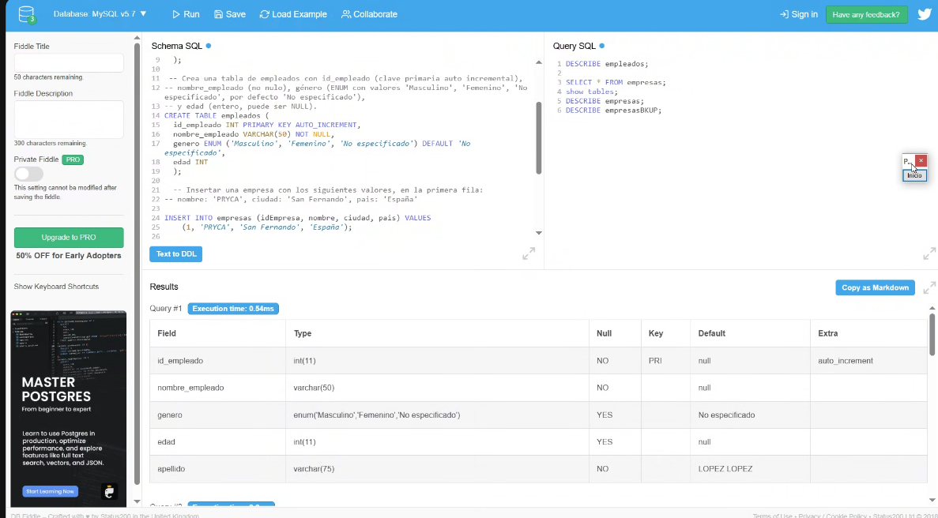

DB Fiddle - SQL Database Playground

CREATE TABLE IF NOT EXISTS empresa ( idEmpresa INT AUTO_INCREMENT PRIMARY KEY, nombre VARCHAR(50) NOT NULL, ciudad VARCHAR(50), pais VARCHAR(50) ); -- Tabla para ejemplos con ENUM, DEFAULT y NULL -- Crea una tabla de empleados con id_empleado (clave primaria auto incremental), -- nombre_empleado (no nulo), género (ENUM con valores 'Masculino', 'Femenino', 'No especificado', por defecto 'No especificado'), -- y edad (entero, puede ser NULL). CREATE TABLE IF NOT EXISTS empleados ( id_empleado INT PRIMARY KEY AUTO_INCREMENT, nombre_empleado VARCHAR(100) NOT NULL, genero ENUM('Masculino', 'Femenino', 'No especificado') NOT NULL DEFAULT 'No especificado', edad INT NULL );

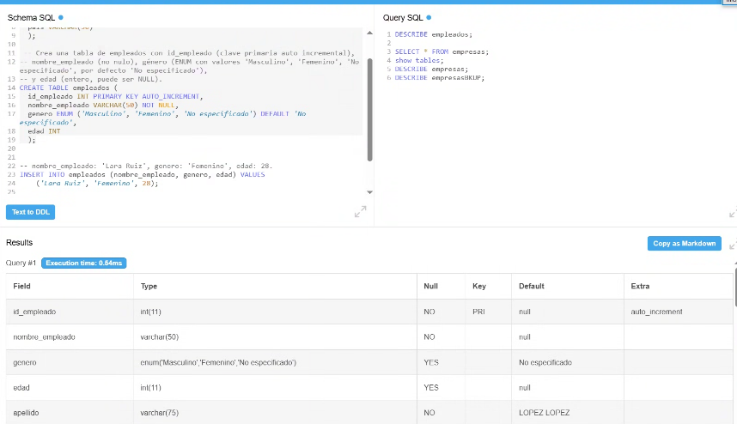

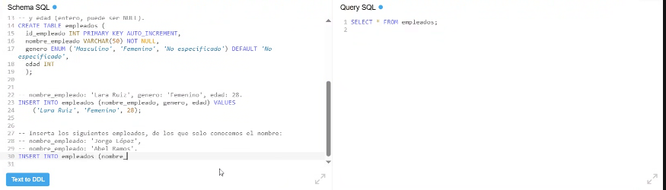

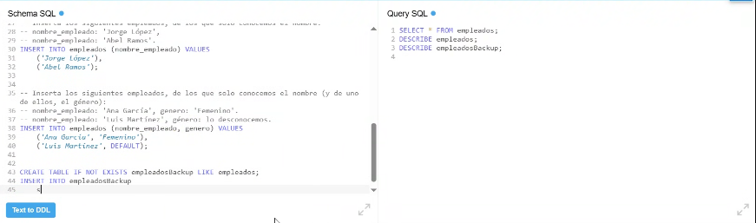

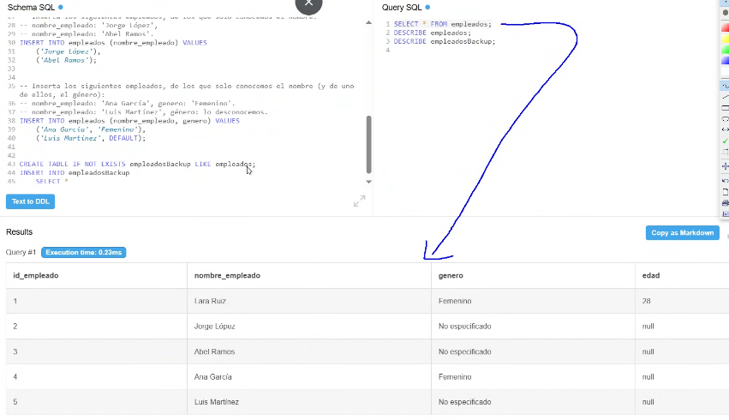

SQL Online AiDE - Next gen SQL Editor | SQL Compiler | sql compiler
He añadido un Bloc de Notas con datos

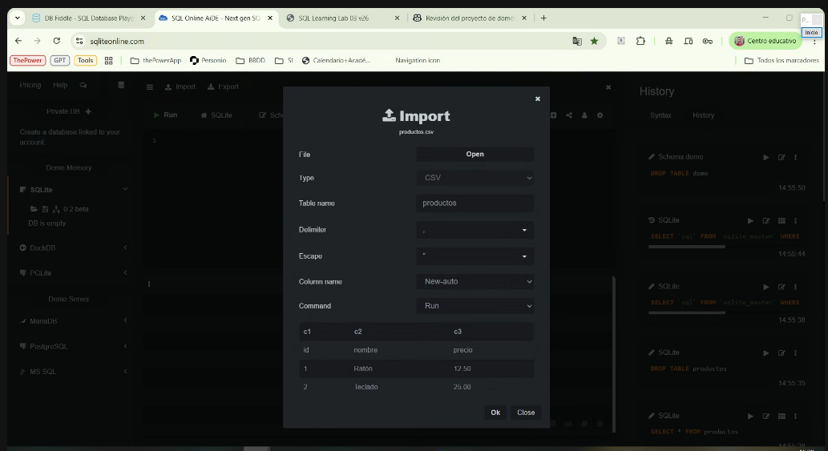

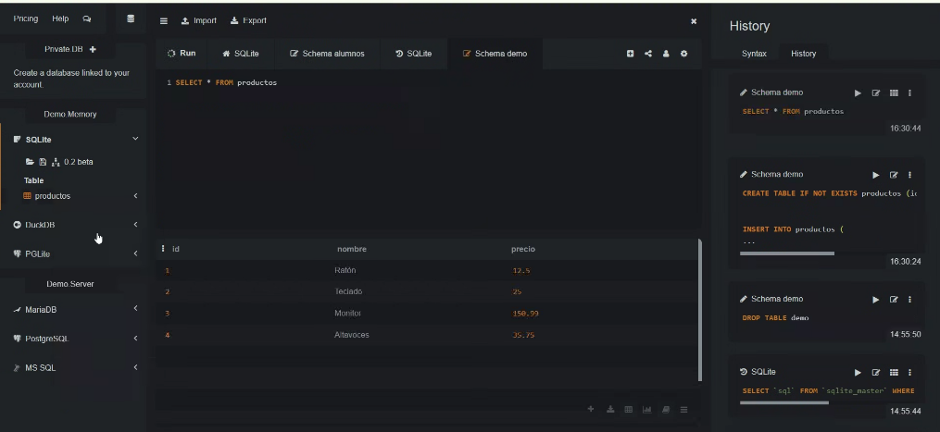

VOLVEMOS A SCHEMA SQL

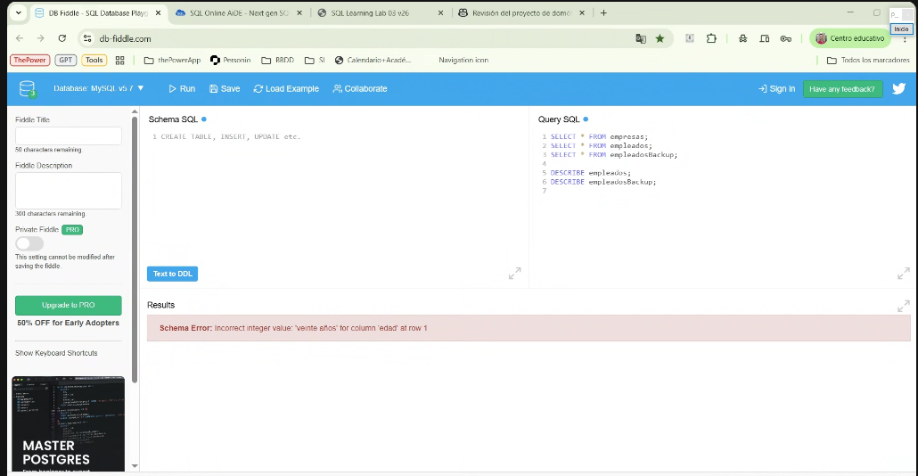

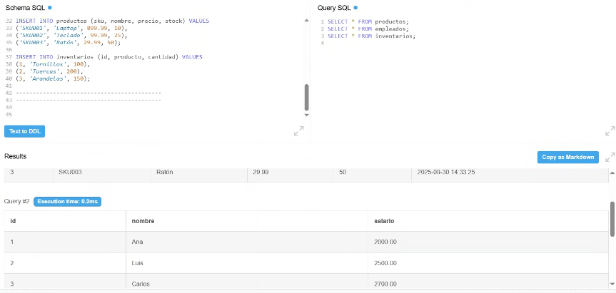
ASÍ SE CAMBIA EL SALARIO DE SOLO ANA POR 3 MIL
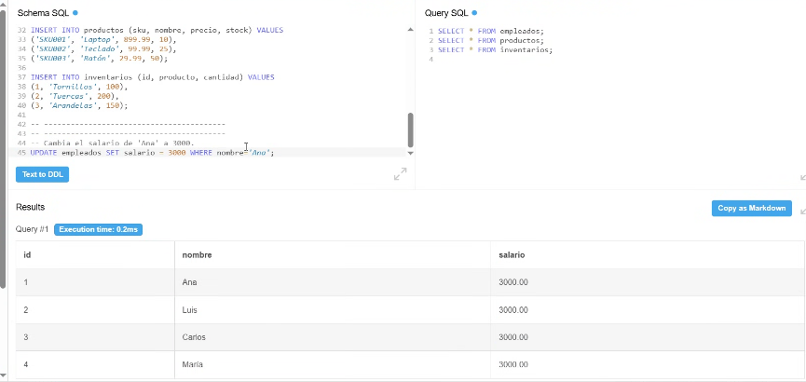
-- Tabla de empleados CREATE TABLE IF NOT EXISTS empleados ( id INT AUTO_INCREMENT PRIMARY KEY, nombre VARCHAR(50), salario DECIMAL(10,2) ); -- Tabla de productos CREATE TABLE IF NOT EXISTS productos ( id INT AUTO_INCREMENT PRIMARY KEY, sku VARCHAR(20) UNIQUE NOT NULL, nombre VARCHAR(100) NOT NULL, precio DECIMAL(10,2) DEFAULT 0, stock INT DEFAULT 0, fecha_actualizacion TIMESTAMP DEFAULT CURRENT_TIMESTAMP ON UPDATE CURRENT_TIMESTAMP ); -- Tabla de inventario (para ejemplos de MERGE simulado) CREATE TABLE IF NOT EXISTS inventarios ( id INT PRIMARY KEY, producto VARCHAR(50), cantidad INT ); -- Insertar datos de ejemplo INSERT INTO empleados (nombre, salario) VALUES ('Ana', 2000), ('Luis', 2500), ('Carlos', 2700), ('María', 2200); INSERT INTO productos (sku, nombre, precio, stock) VALUES ('SKU001', 'Laptop', 899.99, 10), ('SKU002', 'Teclado', 99.99, 25), ('SKU003', 'Ratón', 29.99, 50); INSERT INTO inventarios (id, producto, cantidad) VALUES (1, 'Tornillos', 100), (2, 'Tuercas', 200), (3, 'Arandelas', 150);

Cambiar el salario de una empleado que empiece solo por “a”
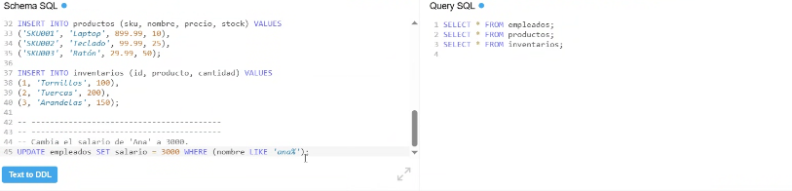
Las bases de datos no son sensibles a mayúscula y minúscula
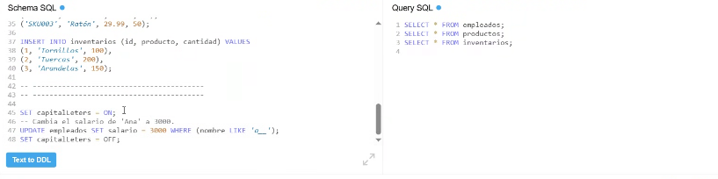
Si añades este comando, sì que lo tienen.

AUMENTO DE SALARIO AL 10%
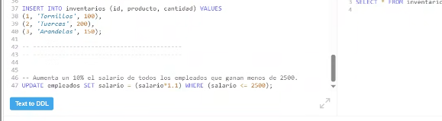

Actualizaciones e inserciones

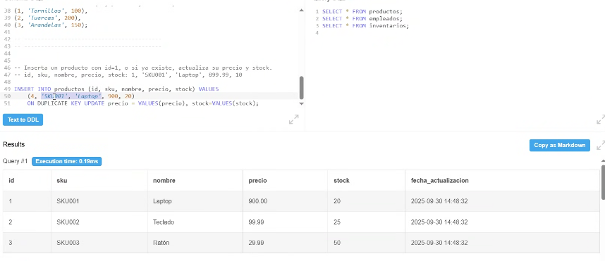

-- Insertar datos de ejemplo INSERT INTO empleados (nombre, salario) VALUES ('Ana', 2000), ('Luis', 2500), ('Carlos', 2700), ('María', 2200); INSERT INTO productos (sku, nombre, precio, stock) VALUES ('SKU001', 'Laptop', 899.99, 10), ('SKU002', 'Teclado', 99.99, 25), ('SKU003', 'Ratón', 29.99, 50); INSERT INTO inventarios (id, producto, cantidad) VALUES (1, 'Tornillos', 100), (2, 'Tuercas', 200), (3, 'Arandelas', 150);

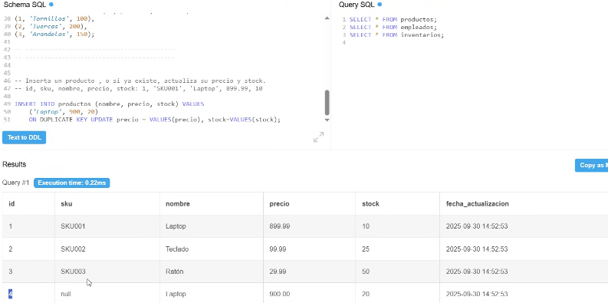

PROMPT CON CO PILOT

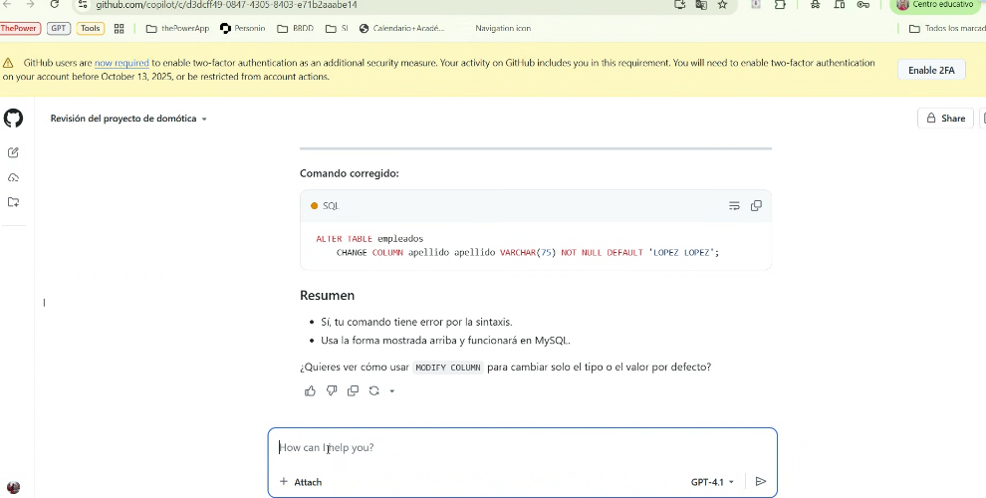

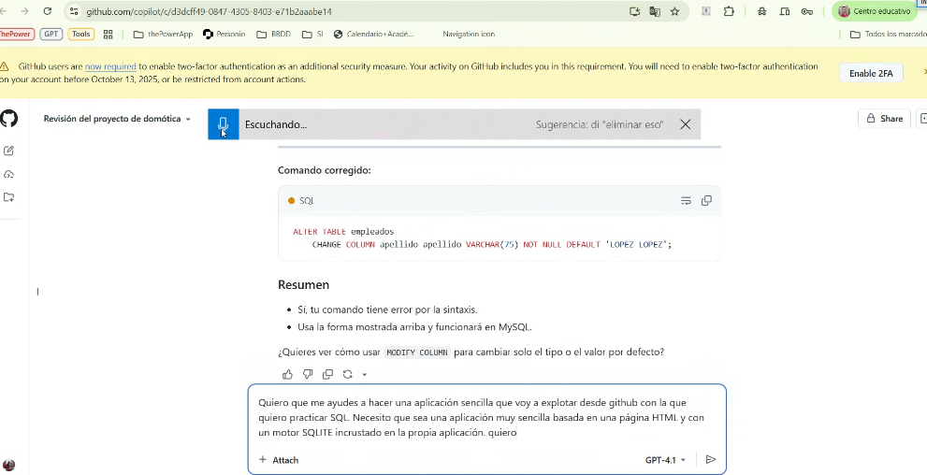

https://albertoriveralobato.github.io/SQL_Learning_Lab_DML_03/
GIT HUB

